Nova Talenta - Vormen

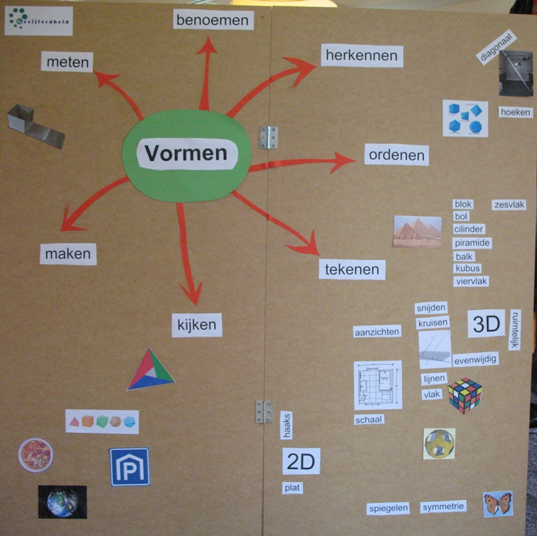

Nova Talenta - Aftsand, Oppervlakte Inhoud

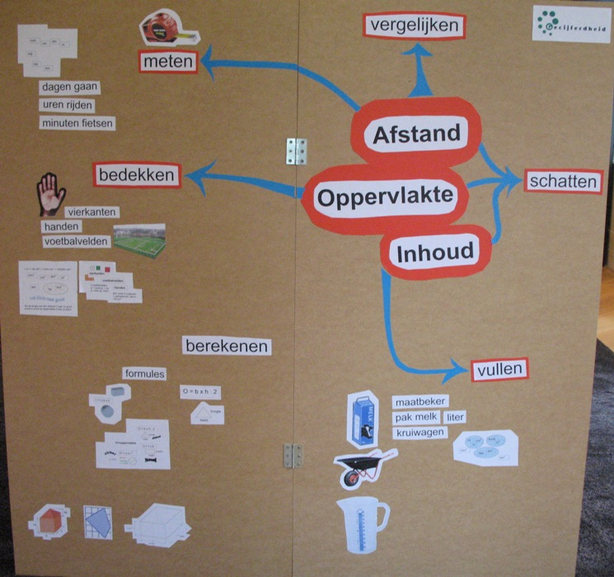

Nova Talenta - Gegevens

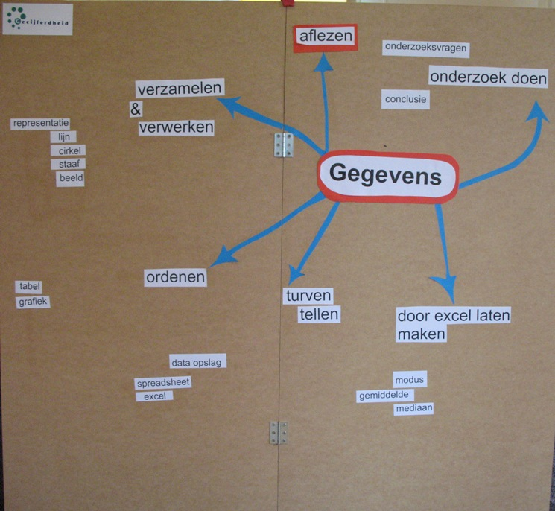

Nova Talenta - Getallen

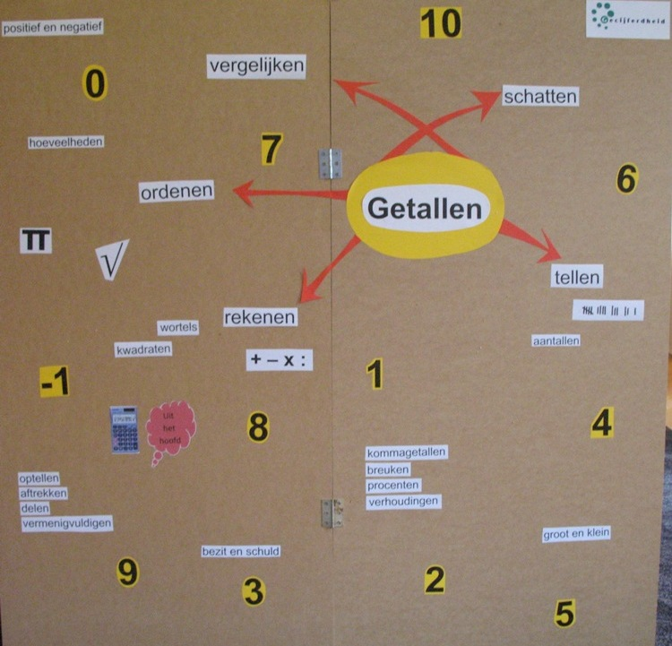

Nova Talenta - Tijd

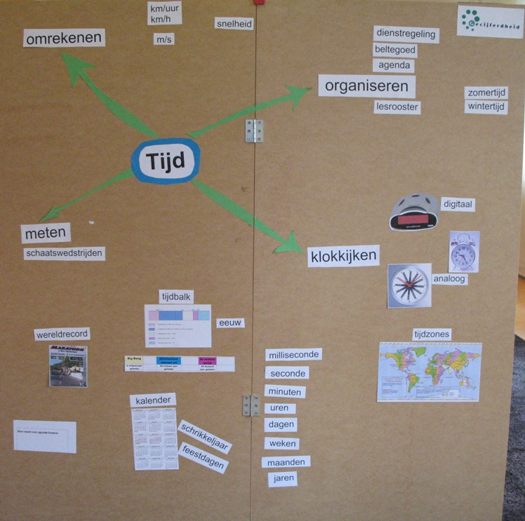

Nova Talenta - Verbanden

